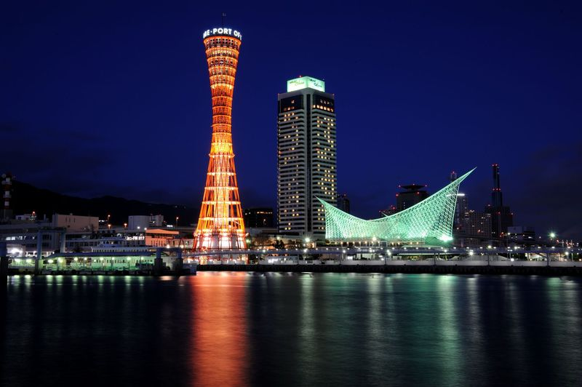
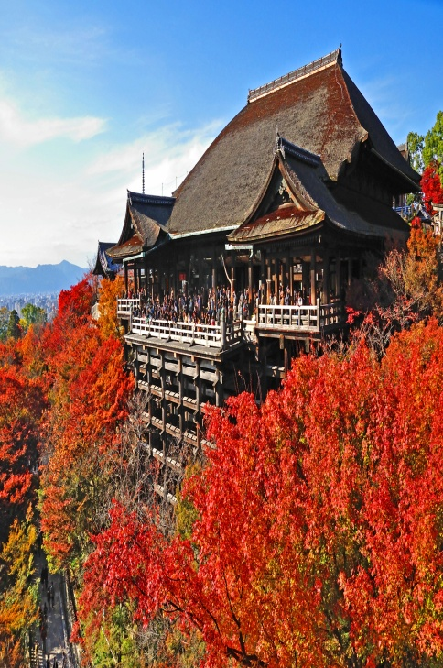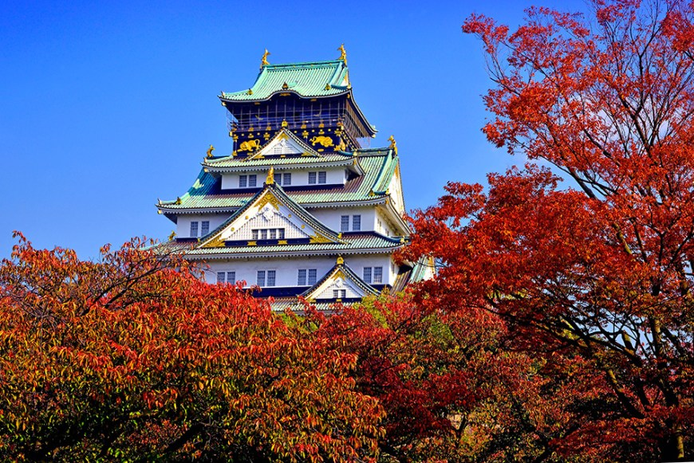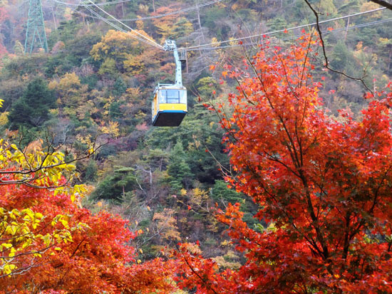

【神戶大倉飯店】https://www.kobe.hotelokura.co.jp/
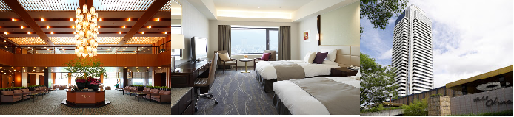
【Hotel Hewitt甲子園】 https://www.hotel-hewitt.com/
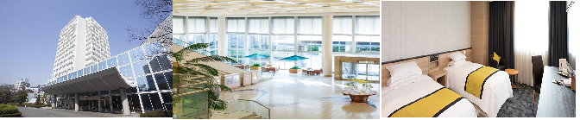
【NOKU大阪】http://grand-hotel.co.jp/tenmabashi/home-2/restaurant/
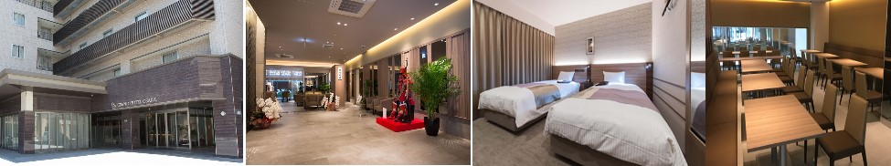
◎賞楓情報:
◎清水寺: 11月中旬~11月下旬
◎嵐山:11月中旬~12月上旬
◎大阪城公園:11月上旬~11月下旬
◎六甲山:11月上旬~11月下旬
※以上為依據日本官方公布之歷年賞楓時節預估的楓紅時間，每年因氣候不一，適合觀賞的時間有可能提前開始或提早結束，僅供參考，敬請見諒。

◎參考航班:
 | 航空公司 | 航班編號 | 起訖地 | 起飛時間 | 抵達時間
去程航班 | 國泰航空 | CX564 | 台北/大阪關西 | 11:00 | 14:50
回程航班 | 國泰航空 | CX565 | 大阪關西/台北 | 16:20 | 18:20
※國際段參考航班：以下為本行程預定的航班時間，實際航班以團體確認的航班編號與飛行時間為準。

◎行程內容:
第ㄧ天 台北→大阪關西海上空港→摩塞克購物中心(昔日神戶倉庫改建)～神戶港灣散策→飯店
今天集合於桃園中正機場的團體櫃台，由專人辦理登機手續後，搭乘豪華客機飛往日本大城－〔大阪〕
【摩塞克購物中心】此處是HARBORLAND幾棟大型MALL中造型最特殊的美食購物廣場。木屋建築與港灣景色相搭襯，踩在木頭地板上、迎著海風、人來人往，非常輕鬆自在的感覺！近百家各式特色商店，餐飲、服飾、飾品等，讓人留連忘返。
早餐：X | 午餐：機上美食 | 晚餐：發2000日幣自選餐
住宿：神戶大倉飯店 或Hewitt甲子園飯店或 同級
第二天 飯店→嵐山渡月橋(楓葉)→祇園～花見小路→八坂神社→世界遺產清水寺(楓葉)~二、三年坂京風小舖老街→伏見稻荷大社→飯店
【京都嵐山渡月橋】渡月橋乃昔日山天皇因皓月橫空啟發而命名，如今是電影時代劇的熱門景地，橫跨大堰川的渡月橋，自古即有許多詩歌為之傳頌，此地的秋色與冬景常是騷人墨客最好的題材，有著濃郁之傳說色彩，漫步悠遊，令人心曠神怡，站在渡月橋上觀賞滿山白色的山櫻景致，好似覆雪的山。續往嵯峨野竹林步道欣賞竹林之美，沿路二旁的竹木高聳，靜幽詩情，閑靜中盡是畫意。
【花見小路】是一條南北橫貫祇園地區的神秘小徑，自古便是全日本憧憬的夜生活尋歡地。石板鋪砌而成的花見小路您會發現一間間門面精巧、各具特色的茶屋、料理店，形成祇園白川邊的一道風景，讓您飽享京都散策之美麗。偶然遇見踩著高高木屐的年輕舞妓，走起路來搖曳生姿，永遠掛著甜美笑容，是花見小路最美的景緻。
【八坂神社】日本全國約有3,000多間，其位於京都的是八坂神社之總本社，因位於祇園，於是又名祇園神社。總本社位於日本京都府京都市東山區的神社。為二十二社，舊社格為官幣大社。 總本社祇園祭為日本最大的祭典之一，也是在京都香火最旺的神社之一。
【清水寺】為京都最古老的寺院，建於公元798年，占地面積13萬平方米，相傳由唐僧在日的第一個弟子慈恩大師創建。現存清水寺為1633年重修。不論春季的櫻花，秋季的楓景都十分誘人，大殿前為懸空的「清水舞台」，由139根高數十米的大圓木支撐綜橫交錯取得支撐力，寺院建築氣勢宏偉，結構巧妙，未用一根釘子。大殿所供俸面十一面千手觀音平常無法見到，33年才公開一次。地主神社位於清水寺正殿北側，神社內良緣之神極受年輕人的喜歡，在這裡終日可見祈求良緣的年輕女性虔誠參拜，熱鬧非凡。據說舉凡從舞台及姻緣石走過一遭者，除可健康長壽外更可締結良緣。二、三年坂步道兩旁皆京味小舖，在此自由購物您可深刻體會京都古風鎮。
※【特別說明】清水寺預計於2017年～2020年進行為期三年的修繕工程，正殿與舞台會被架上支架並覆蓋臨時外罩，但不影響景點開放，旅客仍然可以正常參拜。
【伏見稻荷大社】據史書記載建於和同4(公元711)年，是日本全國各地四萬所稻荷神社的總社。稻荷神社主要是日本人信奉的保佑商業繁榮昌盛、五谷豐收之神的所在地。 伏見稻荷大社位於稻荷山，由樓門、本殿、千本鳥居等構成，綠樹掩映深處，一條看似隧道、由千座朱紅色鳥居構成的神祕通道最讓人印象深刻，直通稻荷山山頂，是京都獨特風景的代表之一。每年舉行歲旦祭、稻荷祭、節分祭、田植祭等多種祭祀活動。
早餐：飯店內早餐 | 午餐：相撲火鍋或日式風味套餐 | 晚餐：日式燒烤自助餐或日式風味套餐
住宿：神戶大倉飯店 或 Hewitt甲子園飯店 或 同級
第三天 飯店→明石大橋(日本最長的吊橋)～舞子海上玻璃遊步道．乘電梯登上迴遊展望台→有馬溫泉~溫泉街散策→有馬六甲纜車(楓葉)→六甲山(楓葉)→大阪城公園(楓葉) (不上天守閣)→免稅店→心齋橋、道頓堀→飯店
【明石大橋】全長三九一一公尺長，當時設計工程時全長為3910公尺，因1995年阪神大地震時地層變動，導致延長了一公尺，將帶領各位貴賓登上明石大橋墩，讓您與明石大橋更接近，可見橋樑當時建設時的艱難及壯觀，美景盡收眼底，一份莫名的感動湧上心頭！可以在展望大廳裡遠眺，大阪灣及瀨戶內海的景觀可以盡收眼底，也能透視到旁邊一道透明的圓形通道。用展望大廳裡的高倍率望遠鏡，可俯瞰橋的博物館、孫文紀念館移情閣的景緻，遠處還可以眺望周圍舞子市區、舞子公園、以及對岸淡路島的景色。
【有馬溫泉】有馬溫泉為關西最古老而且也最著名的溫泉鄉，同時與愛媛縣的道後溫泉、和歌山縣南紀白濱溫泉並稱日本三大古湯；又與群馬縣的草津溫泉、歧阜縣的下呂溫泉並稱日本三大名泉。有馬溫泉的地質環境特殊，與一般火山地形的溫泉不一樣，這裡附近沒有火山地形，但溫泉卻可以從地底下60公里處湧出，且有多種泉質，包含了低溫的碳酸冷礦泉以及98度的高溫泉，在日本及世界都是少見的現象。明治時代以前這裡只有單一種金泉的泉質，在二次世界大戰後才挖出新的泉眼。
【有馬六甲纜車】是神戶六甲山現載運行的第三代是1932年至今史最悠久的纜車。一輛纜車是由兩節車廂”展望車”跟”箱型車"組成。”展望車"車廂是沒有窗戶的開放空間，可呼吸著窗外新鮮空氣及欣賞幾百米高處生長的植物。”箱型車”車廂則可以讓人沉靜的去欣賞窗外美景。
【大阪城公園】參觀全世界現存的大阪城為1931年由民間集資重建，外觀5層，內部8層，高54.8米，7層以下為資料館，8層為瞭望台。城牆四周建有護城河，附近有風景秀麗的庭園和亭台樓閣。漫步河邊，奇花异卉，滿目青翠，充滿詩情畫意。
【免稅店】琳瑯滿目各式各樣的禮品，讓您充份選購親朋好友的禮物。
【心齋橋】心齋橋筋是一條在御堂筋東側，與之並行的南北向大道。北自順慶町大通南至道頓堀川上的戎橋，是大阪最大的商店街。此地除了SOGO、大丸百貨、SONY TOWER以外，還有一些老店，以及喜好逛街和熱鬧的人潮，十分熱鬧。位於南海難波車站的“難波城”是交通極爲便利的購物區，這裏集中了精品店、餐飲店等近 300 家店鋪，其中還有一出站就可以看到著名的桃山建築式新歌舞伎座。另外，地鐵難波車站周圍分佈著許多專門提供大阪平民菜肴的餐館。道頓堀，整條的美食街。
【道頓堀】是沿著道頓堀川南岸的一大繁華街區。日本人常說“吃在大阪”，可見這裏的飲食店之多，還有成片的娛樂設施，是最受大阪市民歡迎的地方。這裡有著名的螃蟹道樂，專門販賣日本各地區的螃蟹不過價錢聽說蠻貴的，街道裡還有好口碑的金龍拉麵、大排長 龍的章魚燒、大阪燒等等美食.來到大阪一定要到道頓堀吃一吃各式各樣的日本風味美食。

早餐：飯店內早餐 | 午餐：日式風味套餐 | 晚餐：螃蟹海鮮+豬肉涮涮鍋
住宿：NOKU大阪飯店 或 Hewitt甲子園飯店或 大阪千里阪急飯店或 阪急Expo Park飯店 或同級
第四天 飯店→全日自由活動(可自費前往環球電影城一日遊～侏儸紀公園～親善村～舊金山區～環礁湖～紐約區～好萊塢區～史努比攝影室～西部地區～水世界)→飯店
享用完豐盛早餐後，您可自費搭地鐵前往以下觀光點或有名鬧區觀光，逛街購物。
建議行程:
【環球影城】作為日本環球影城十週年「Happy Surprise！」的壓軸，嶄新樂園「環球奇境」於2012 年3月開幕，無論是大人或小孩都可以到這裡遊玩。「環球奇境」是由史努比、HELLO KITTY、及芝麻街的好朋友們3個卡通主題所構成。總面積3萬平方公尺，是一個住滿人氣卡通人物的小城鎮。在園區裡有包括遊樂設施、商店、餐廳以及移動餐車在內共20多處設施，每一處造型設計都精心再現卡通人物的世界。一進入這個園區彷彿置身在各個卡通人物的世界裡，好像自己也變成了這個世界的居民一般。日本環球影城，相信能把以往從未有過的感動帶來給遊客，和遊客間的互動更加親密，成為讓遊客更加喜愛的樂園。

早餐：飯店內早餐 | 午餐：方便逛街，敬請自理 | 晚餐：方便逛街，敬請自理
住宿：NOKU大阪飯店或 Hewitt甲子園飯店或 大阪千里阪急飯店或 阪急Expo Park飯店 或同級
第五天 飯店→自由活動→大阪關西海上空港→台北
早餐後可自行安排各鬧區及景點自由活動。
【梅田地下街】日本最大、最長的地下街商業區，終日人潮不斷，是當地的經濟中心。咖啡館、餐廳以及經銷洋貨、雜貨、食品的店家鱗次櫛比，彩色磁磚鋪地，有著美麗噴泉的“泉水廣場”，儼然已成了一座小城市。百貨公司林立，令人目不暇給。.
最後於約定時間返回飯店集合後，由導遊帶領搭乘專車前往大阪機場，結束此趟旅行，敬祝您旅途愉快，萬事如意，謝謝！
早餐：飯店內早餐 | 午餐：方便逛街，敬請自理 | 晚餐：機上美食
住宿：溫暖的家

※如因航空公司航班調度，導致起飛或降落時間變動，則本公司保留更餐食之權利，敬請旅客見諒。
※如貴賓為單1人報名時，若經旅行社協助配對卻無法覓得合住的同性旅客時，需另補單人房差額，差額視住宿飯店之不同由旅行社另行報價，敬請了解並見諒，謝謝。

